М.П. | “Согласовано”  Начальник отдела образования администрации Сакского района  Б.А.Яковец  ______________  (подпись)  “___”_______20__г. | М.П. | “Согласовано”  Директор МБУ «Районный ресурсный центр»  В.Ю.Красногоров  _______________  (подпись)  “___”_______20__г.

М.П. | “Утверждено”  Директор МБОУ «Столбовская  средняя школа имени Героя Советского Союза Н.А. Токарева»  Лункина О.Л  ______________  (подпись)  “___”_______20__г. | М.П. | ______________________________  ______________________________  ______________________________  ______________________________  _______________  (подпись)  “___”_______20__г.

ПАСПОРТ
АВТОБУСНОГО МАРШРУТА
для перевозки обучающихся
к МБОУ «Столбовская средняя школа имени Героя Советского Союза Н.А. Токарева»
«Лушино - Столбовое»

Составлен 02 июля 2019 г.

ПАСПОРТ ШКОЛЬНОГО МАРШРУТА
МБОУ «Столбовская средняя школа имени Героя Советского Союза Н.А. Токарева»

МАРШРУТ « Лушино – Столбовое»
(наименование маршрута)

Составлен по состоянию на 02.07.2019 г.

ХАРАКТЕРИСТИКА МАРШРУТА

Вид маршрута | Школьный
Дата открытия и основание | 01.09.2017 год в целях организации подвоза обучающихся в школу
Наименование организации-заказчика | Отдел образования администрации Сакского района
Почтовый и фактический адрес заказчика | 296500, г.Саки, ул. Ленина,15
Руководитель (ФИО) организации-заказчика | Начальник отдела образования Б.А.Яковец
Телефон организации-заказчика | 2-34-39
Наименование организации-перевозчика | МБУ «Районный ресурсный центр»»
Почтовый и фактический адрес перевозчика | 296520, с.Столбовое, ул. Советская, 16
Руководитель (ФИО) организации-перевозчика | Директор Красногоров В.Ю.
Телефон организации-перевозчика | 3-03-31
Общая протяженность маршрута, км | 9 км
Марка подвижного состава | ______________________________________  ______________________________________  ______________________________________  ______________________________________.
Дата закрытия и основания

СХЕМА МАРШРУТА С УКАЗАНИЕМ ЛИНЕЙНЫХ, ДОРОЖНЫХ СООРУЖЕНИЙ И ОПАСНЫХ УЧАСТКОВ

М.П. | “Согласовано”  Начальник отдела образования администрации Сакского района  Б.А.Яковец  ______________  (подпись)  “___”_______20___г. | М.П. | “Согласовано”  Директор МБУ «Районный  ресурсный центр»  В.Ю.Красногоров  _______________  (подпись)  “___”_______20___г. | М.П. | “Утверждено”  Директор МБОУ «Столбовская  средняя школа имени Героя Советского Союза Н.А. Токарева»  Лункина О.Л.  _______________  (подпись)  “___”_______20____г. | ___________________  ___________________  ___________________  ___________________  _______________  (подпись)  “___”_______20___г.
Схема маршрута

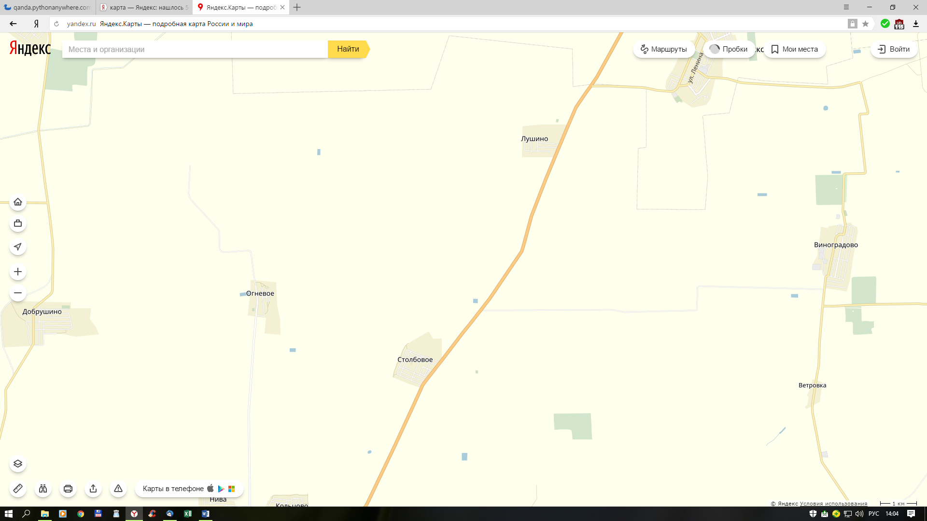
место посадки/высадки МБОУ «Столбовская средняя школа имени Героя Советского Союза Н.А. Токарева» ул. Советская д.13
место посадки/высадки остановка ул. Первомайская 25

ХАРАКТЕРИСТИКА ДОРОГИ НА МАРШРУТЕ

Регионального значения
(наименование дороги, категория)
Ширина проезжей части - 6 м

Тип покрытия асфальт – 8,5 км
(по участкам с указанием их протяженности)

Искусственные сооружения: нет

Временные изменения на автобусном маршруте
«Лушино - Столбовое»

Временные изменения на маршруте (укорочение, введение объездов, прекращение движения) | Дата изменения | Причина изменения

Сведения о трассе маршрута
«Лушино - Столбовое»

Кем обслуживается дорога
Наличие мостов (между какими пунктами или на каком километре) и их грузоподъемность | нет
Наличие железнодорожных переездов (между какими пунктами или на каком километре) и их вид (охраняемые, неохраняемые) | нет
Опасные факторы | нет
Наличие разворотных площадок на конечных пунктах | да

КОЛИЧЕСТВO ПЛАНОВЫХ РЕЙСОВ НА МАРШРУТЕ
«Лушино - Столбовое»

№  п/п | Сезон | Дни недели | Количество плановых рейсов (всего)
1. | Осень - весна | Понедельник - пятница | 3 (в день)

РАСПИСАНИЕ ДВИЖЕНИЯ АВТОБУСОВ НА МАРШРУТЕ
«Лушино - Столбовое»

День | Маршрут | Время отправления | Время прибытия | Скорость движения
Понедельник | Лушино - Столбовое | 7:25 | 7:34 | Не более 60 км/ч
Понедельник | Столбовое - Лушино | 14:15 | 14:24 | Не более 60 км/ч
Понедельник | Столбовое - Лушино | 15:10 | 15:19 | Не более 60 км/ч
Вторник - пятница | Лушино - Столбовое | 7:25 | 7:34 | Не более 60 км/ч
Вторник - пятница | Столбовое - Лушино | 13:45 | 13:54 | Не более 60 км/ч
Вторник - пятница | Столбовое - Лушино | 14:45 | 14:54 | Не более 60 км/ч

Протяженность маршрута – 9 км
Ориентировочное время в пути: 9 мин

ПЕРЕЧЕНЬ АВТОБУСОВ, ОСУЩЕСТВЛЯЮЩИХ ПЕРЕВОЗКУ ОБУЧАЮЩИХСЯ
НА МАРШРУТЕ: «Лушино - Столбовое»

№  п/п | Категория,  эксплуатационное  назначение и класс  АТС | Марка, модель государственный регистрационный знак АТС | Общая вместимость чел. | Год выпуска | Количество,  ед.
1 | Д, автобус для перевозки детей IV класс | ГАЗ 22438 S  г/н 510 РУ82 | 22 | 2016 | 1
2
3
4
5

Перевозчик: МБУ «Районный ресурсный центр»

Главный инженер ______________ А.С.Пионтковский

"__" ___________ 20___ г.
М.П.

